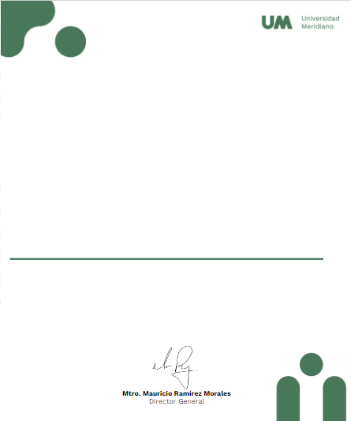

Universidad Meridiano


ZACARIAS VEGA JUANA KARINA

Certifica que tomo su curso: Cambio de Actitud y Sentido de Pertenencia, el cual culmino satisfactoriamente.
León, Gto. 24/Julio/2025.



